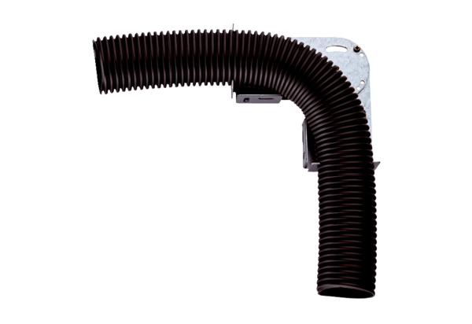Regulowany kątownik montażowy MF-FB75Opakowanie jednostkowe: 1 sztukaAsortyment: K
Numer artykułu: 0018.0563Producent: MAICO

